Мистика большой Москвы

1 июля 2012 года завершилась «пластическая операция» на карте нашей Родины, в результате которой ее столица полностью изменила свое лицо. Москва круглолицая теперь в прошлом. Ныне ее образ до неузнаваемости изменен то ли навязанным галстуком, то ли вбитым клином.
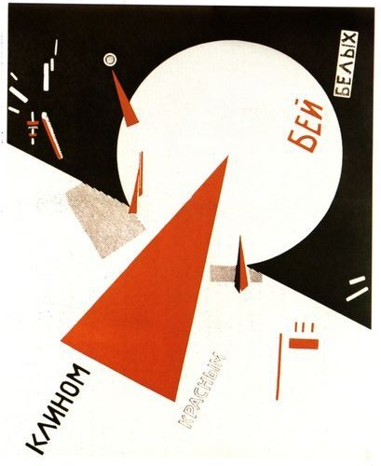
А если присмотреться сквозь увеличительное стекло мистики и конспирологии, то и вовсе в очертаниях новой большой Москвы можно разглядеть один из главных масонских символов — перекрещенные циркуль и наугольник.
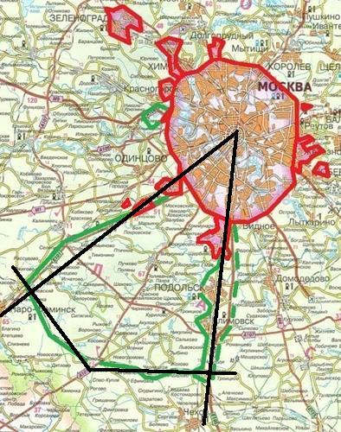
Этот символ, пожалуй, самый распространенный из всех масонских эмблем и знаков. В нем циркуль изображает Небесный Свод, а наугольник — Землю. Земля — место, где человек выполняет свою работу, а Небо символически связано с местом, где чертит свой план «Великий Строитель Вселенной». Циркуль совмещается с наугольником при открытии масонских работ и помещается на книге «священного закона». Взаимное положение циркуля и наугольника имеет для масона большое символическое значение. В центре эмблемы помещается буква G. Значение ее многогранно. Согласно одному из них, это "геометр", верховное существо, глобальный проектировщик.
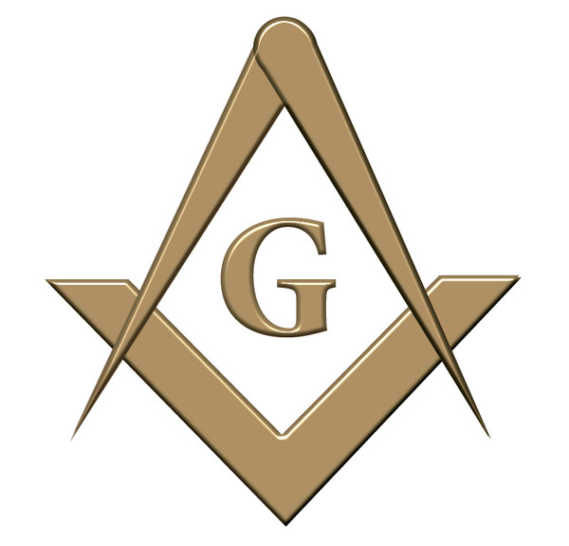
Кстати, на карте большой Москвы в центре воображаемого циркуля расположен Троицк. Случайно ли? Город, названный в честь Пресвятой Троицы, обладает большим духовным значением. Враги России давно пытались здесь основать свой штаб. К примеру, согласно многочисленным мемуарным и книжным источникам, именно здесь была резиденция императора Наполеона во время Отечественной войны 1812 года. И именно здесь, в селе «Троицкое», Наполеон издал приказ о поджоге всего и вся в Москве.
Сегодня в неприметном на первый взгляд Троицке тоже пересекаются интересы политики и крупного бизнеса. Здесь разместилась штаб-квартира пирамиды "Газпром трансгаз Москва". По информации газеты "Известия", именно здесь "Газпром" построит собственный инноград по аналогии со "Сколково". Вот и получается, что буква «G» в центре наугольника большой Москвы действительно есть и на сегодняшний день напрямую ассоциируется с крупнейшей и богатейшей российской сырьевой монополией «Газпром». Впрочем, газпромовцы и не скрывают своей любви к масонской символике. Строят по всей Руси пирамиды, а символ «великого геометра» размещен на логотипе компании, которую зомбоящик активно рекламирует как «народное достояние».
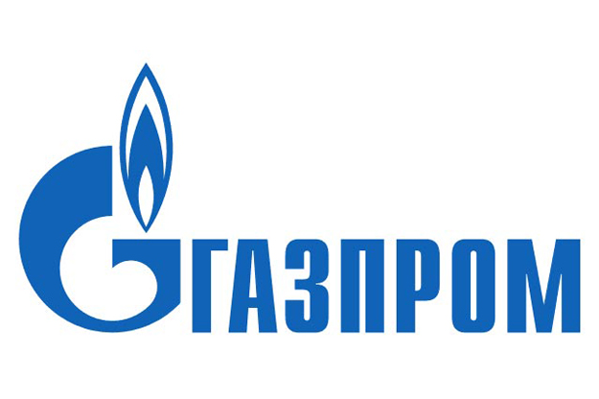
Выводы из всего вышеизложенного уважаемые читатели пусть сделают сами: «имеющий уши, да услышит..» Хотелось бы отметить лишь два наиболее заметных обстоятельства. Во-первых, если раньше карта Москвы мистическим образом соответствовала облику древнего Рима, и это полностью увязывалось с известной концепцией "Москва — третий Рим", то обновленный образ столицы больше похож на покосившуюся вавилонскую башню, или, если хотите, на башню братьев Стругацких из «Обитаемого острова». Кому что ближе, суть, в принципе одна и та же…
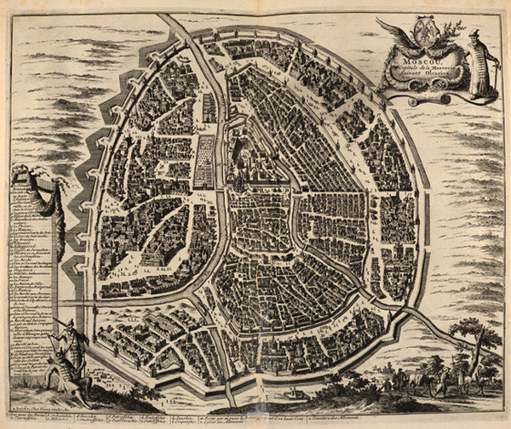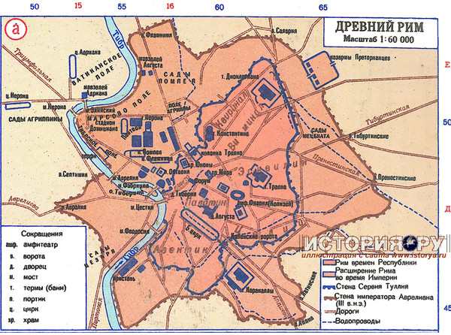
Во-вторых, не стоит забывать о том, что замыслы Наполеона были разрушены Отечественной войной, а Господь Бог очень не любит, когда потомки Хама (именно внук Хама Нимрод в Библии выступает как главный строитель и владыка Вавилона - Быт. 10,10-12) чрезмерно увлекаются башнестроительством. Страшная судьба ждет «вавилонскую блудницу» согласно откровению Иоанна Богослова. Не будет лишним напомнить неравнодушному читателю о возможном будущем, запечатленном в строках Апокалипсиса. Ведь в наших силах покаянием изменить сроки…
Итак, явившийся Иоанну Богослову ангел предлагает ему увидеть «суд над великою блудницею, сидящею на водах многих; с нею блудодействовали цари земные, и вином её блудодеяния упивались живущие на земле» (Откр.17:1-2). Ангел ведёт его в пустыню, где он: «увидел жену, сидящую на звере багряном, преисполненном именами богохульными, с семью головами и десятью рогами. И жена облечена была в порфиру и багряницу, украшена золотом, драгоценными камнями и жемчугом, и держала золотую чашу в руке своей, наполненную мерзостями и нечистотою блудодейства её; и на челе её написано имя: тайна, Вавилон великий, мать блудницам и мерзостям земным. Я видел, что жена упоена была кровью святых и кровью свидетелей Иисусовых, и видя её, дивился удивлением великим». (Откр.17:3-6) В указанном отрывке жена на звере называется «Вавилон великий, мать блудницам и мерзостям земным» В последующем рассказе ангел поясняет символическое значение этого образа:
- зверь, на котором восседает блудница: «был, и нет его, и выйдет из бездны, и пойдёт в погибель» (Откр.17:8);
- 7 голов: «суть семь гор, на которых сидит жена, и семь царей, из которых пять пали, один есть, а другой ещё не пришёл, и когда придёт, не долго ему быть» (Откр.17:9-10);
- 10 рогов: «суть десять царей, которые ещё не получили царства, но примут власть со зверем, как цари, на один час» (Откр.17:12);
- воды, на которых сидит блудница: «суть люди и народы, и племена и языки» (Откр.17:15).
В 18-й главе Апокалипсиса Иоанн Богослов описывает падение блудницы: «пал, пал Вавилон великий» (Откр.18:2). В качестве кары, постигшей Вавилонскую блудницу, называется огонь: «Сколько славилась она и роскошествовала, столько воздайте ей мучений и горестей. Ибо она говорит в сердце своём: «сижу царицею, я не вдова и не увижу горести!» За то в один день придут на неё казни, смерть и плач и голод, и будет сожжена огнём, потому что силён Господь Бог, судящий её». (Откр.18:7-8)
В этом слове апостола Иоанна образ блудницы принадлежит городу с женским именем (по-гречески город — πόλις — женского рода), а порой встречаются прямые указания на мегаполис: «…видя дым от пожара её, возопили, говоря: какой город подобен городу великому!» (Откр.18:18)
И правда, о каком же городе идет речь в Апокалипсисе? Может быть, ответ на этот вопрос зависит от всех нас? От того, какими делами, словами и помыслами строим мы нашу жизнь, наш город, наше Отечество..?

Максим Лесков

